MANUAL DE USUARIO

**APLICACIÓN WEB PARA LA GESTIÓN DE PROCESOS ADMINISTRATIVOS FEDE**

**Marzo 2016**

**ÍNDICE**

INGRESO AL SISTEMA 3

MENÚ PRINCIPAL 4

ICONOS DEL SISTEMA 5

BOTONES DEL SISTEMA 5

1. ADMIN BD 6

2. REGISTRAR 10

3. INICIO 12

4. REPORTES 19

5. PERSONAL 20

6. SALIR: 20

# INGRESO AL SISTEMA

A continuación el usuario visualizará la pantalla en la que deberá ingresar su **Login** y **Clave**

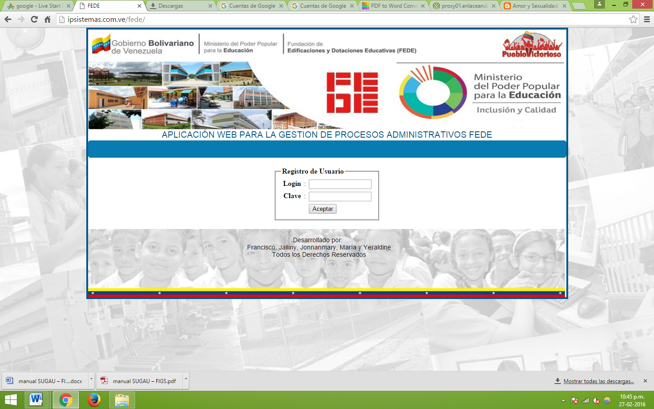

Una vez ingresado el **Login** y **Clave** correctamente será verificado y aparecerá la página con el **MENÚ PRINCIPAL** para el usuario.

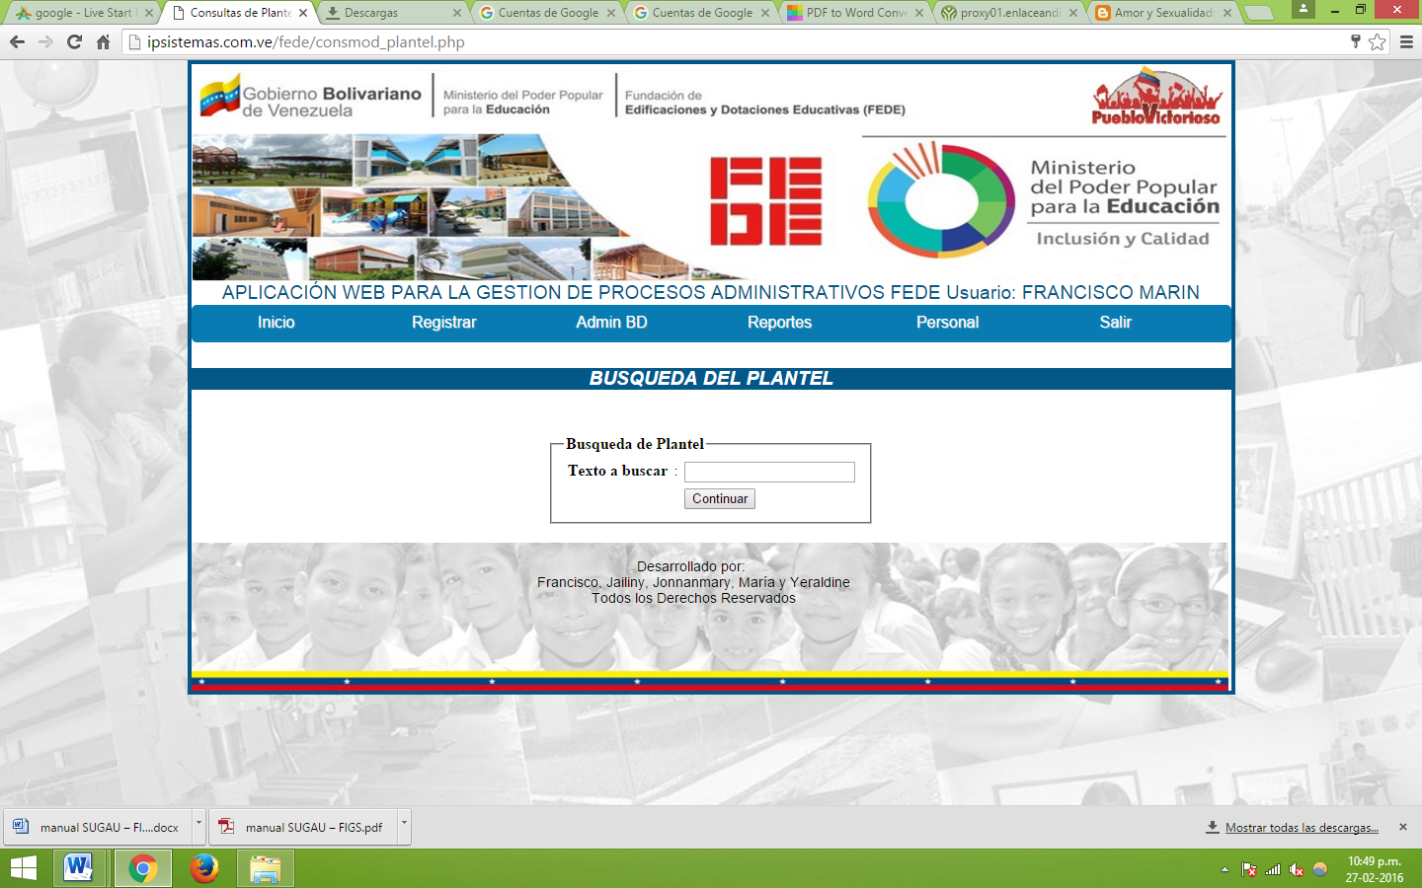

# MENÚ PRINCIPAL

Tiene los módulos siguientes:

* **Inicio:** primera pantalla que aparece al ingresar al sistema, muestra la Búsqueda del plantel, opción que permite facilitar la búsqueda del mismo introduciendo Código Dea, nombre o dirección, como también lista todos los **planteles solicitados**
* **Registrar:** permite registrar plantel, empresa, inspectores y consejo comunal
* **Admin BD:** En este módulo se definen los parámetros generales del sistema que se usaran a lo largo del sistema, así como registrar servicios, nivel educativo, municipios, parroquias, nivel de acceso y privilegios
* **Reportes:** este módulo permite visualizar e imprimir los reportes de avances de obra, dotaciones y evaluaciones.
* **Personal:** este módulo se encarga de registrar el personal encargado de procesar información y tiene las opciones de agregar, consultar/modificar, cambiar clave y ayuda

# ICONOS DEL SISTEMA

Tienes los iconos siguientes:

|  |  |  |
| --- | --- | --- |
| Icono | Nombre | Descripción |
|  | **Agregar** | Agrega información |
|  | **Eliminar** | Permite eliminar información |
|  | **Modificar** | Permite Modifica información |
|  | **Ver ficha** | Permite visualizar la información |

# BOTONES DEL SISTEMA

|  |  |  |
| --- | --- | --- |
| Boton | Nombre | Descripción |
|  | **Continuar** | Continua con el proceso que ha iniciado |
|  | **Aceptar** | Confirma la información registrada |
|  | **Registrar** | Almacena la información registrada |
|  | **Borrar** | Borra toda información introducida en el formulario |

**COMENZAR A PROCESAR INFORMACIÓN**

# ADMIN BD

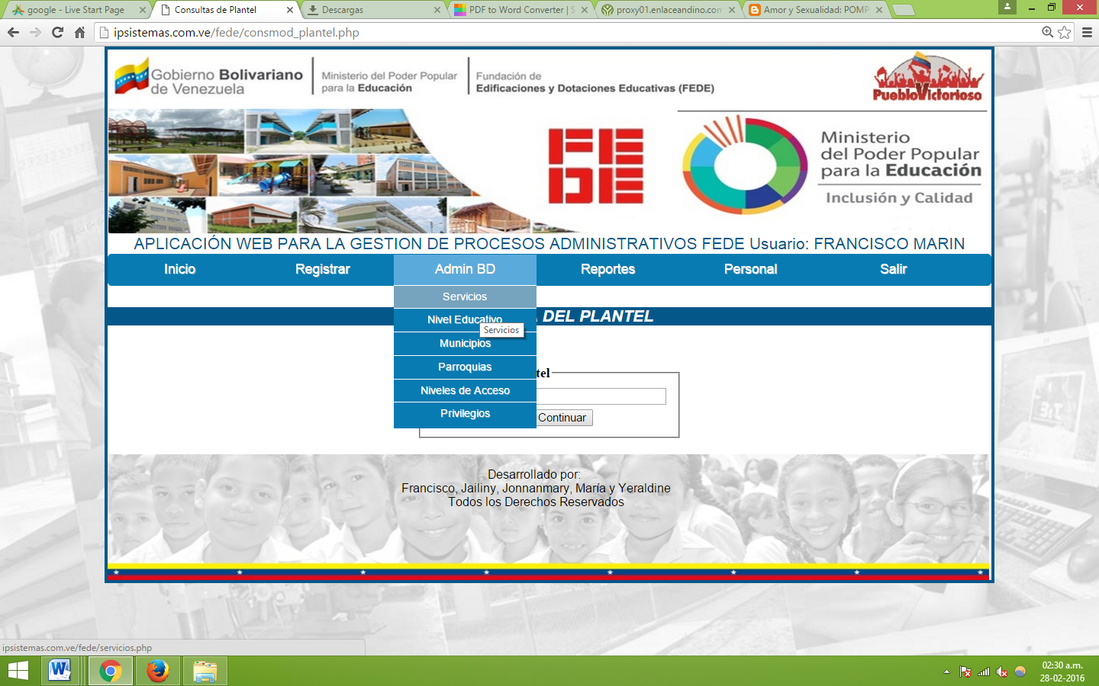

* 1. **SERVICIOS:** Permite registrar los diferentes servicios disponibles en el plantel.

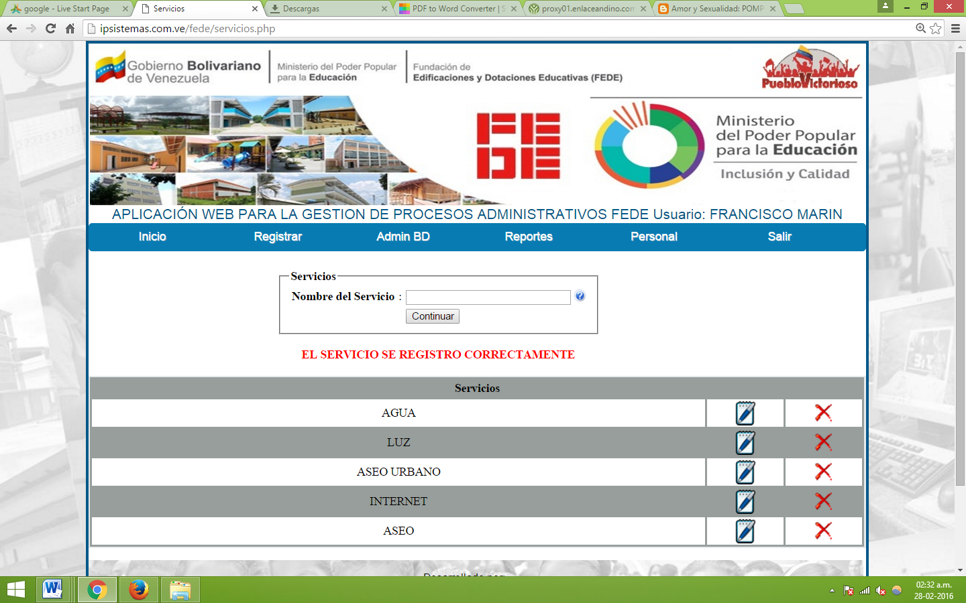

* 1. **NIVEL EDUCATIVO:** se registra los diferentes niveles que existen actualmente en el plantel

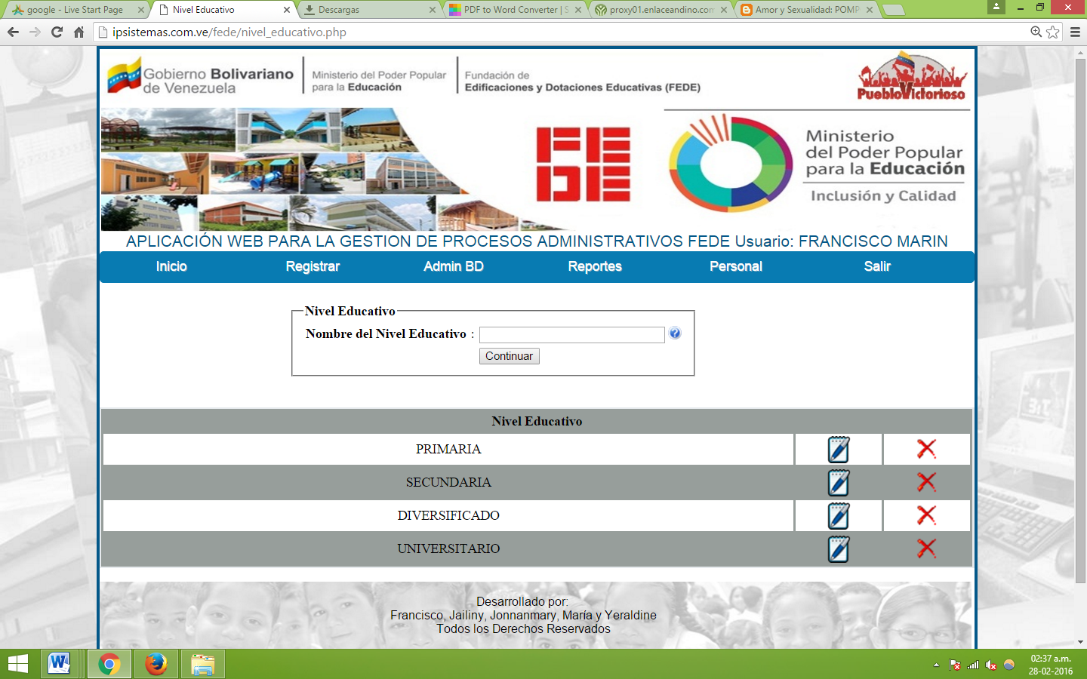

* 1. **MUNICIPIOS:** se registran los diferentes municipios con los que se trabaja

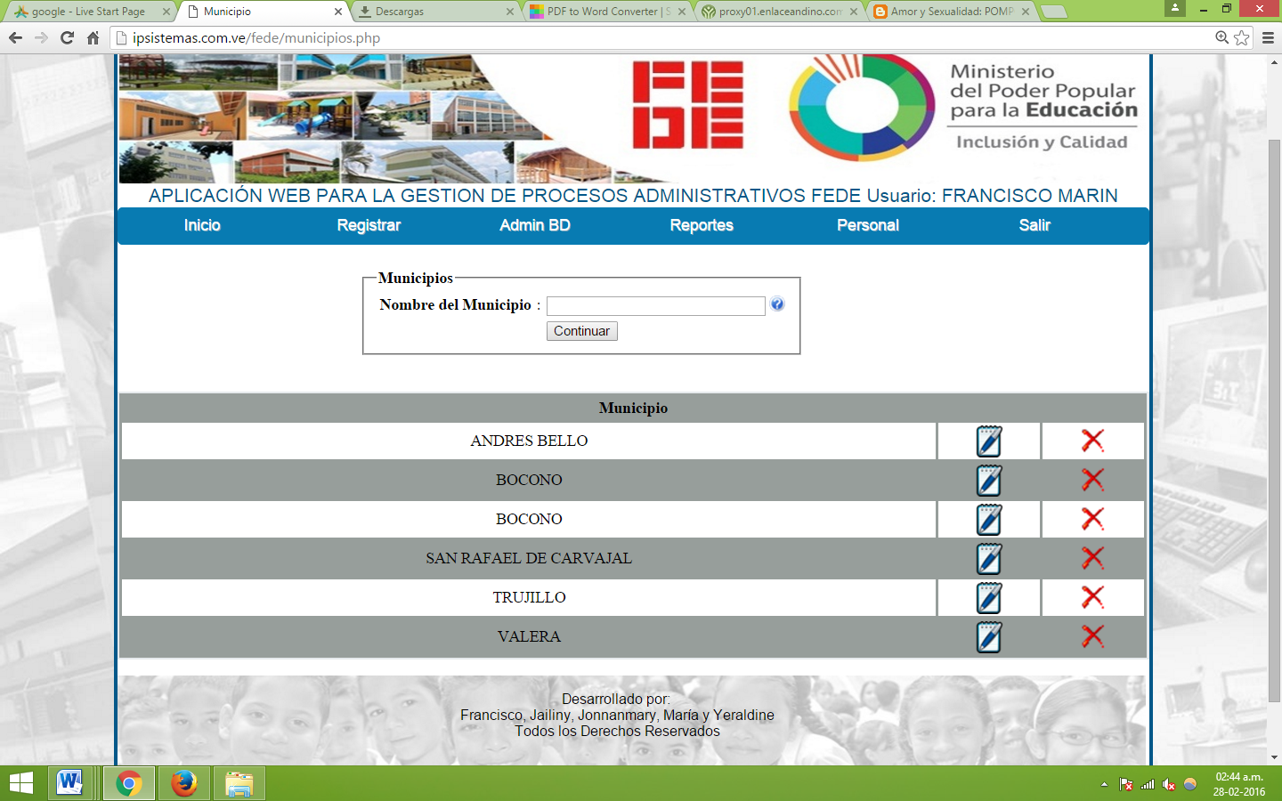

* 1. **PARROQUIAS:** se registran las parroquias que corresponden a los municipios

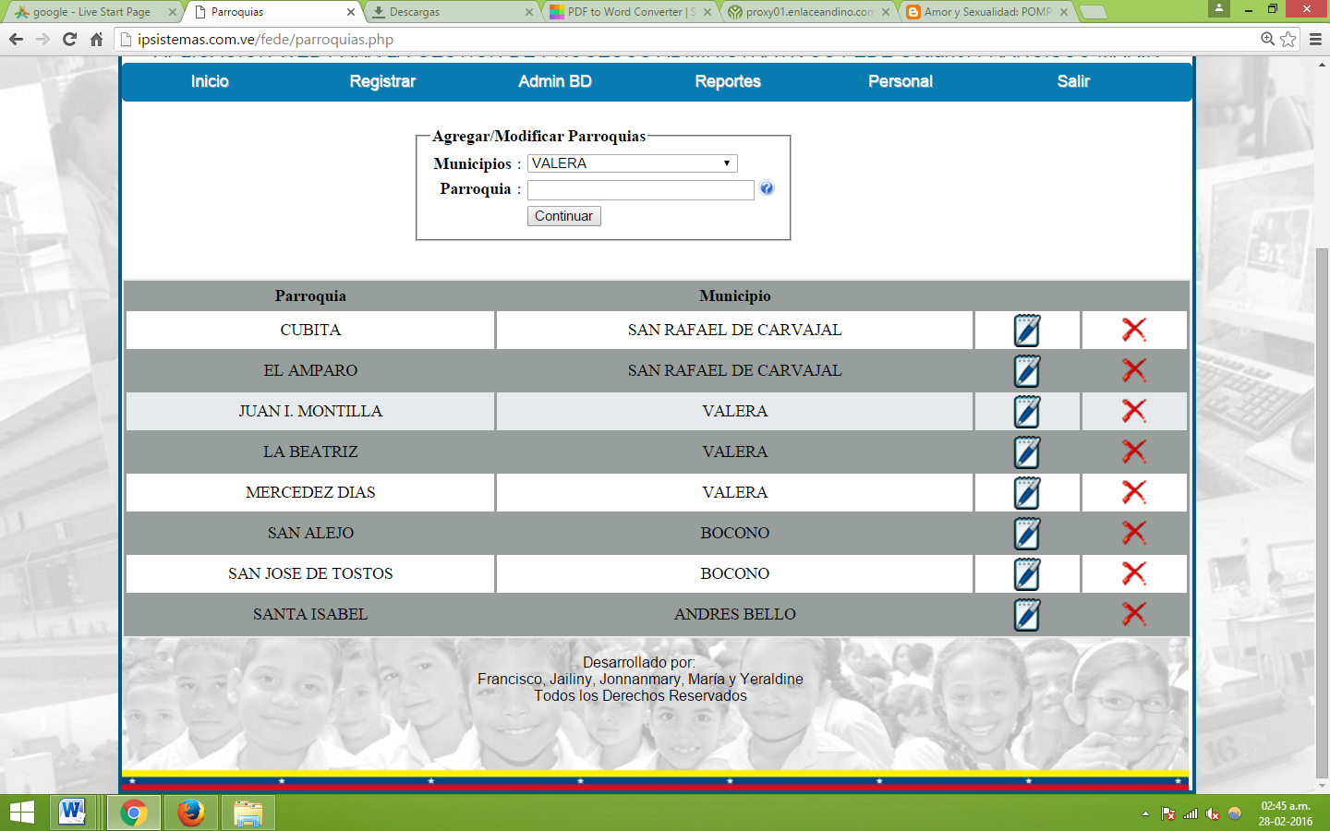

* 1. **NIVEL DE ACCESO:** se registran los diferentes niveles que se pretende asignar al usuario

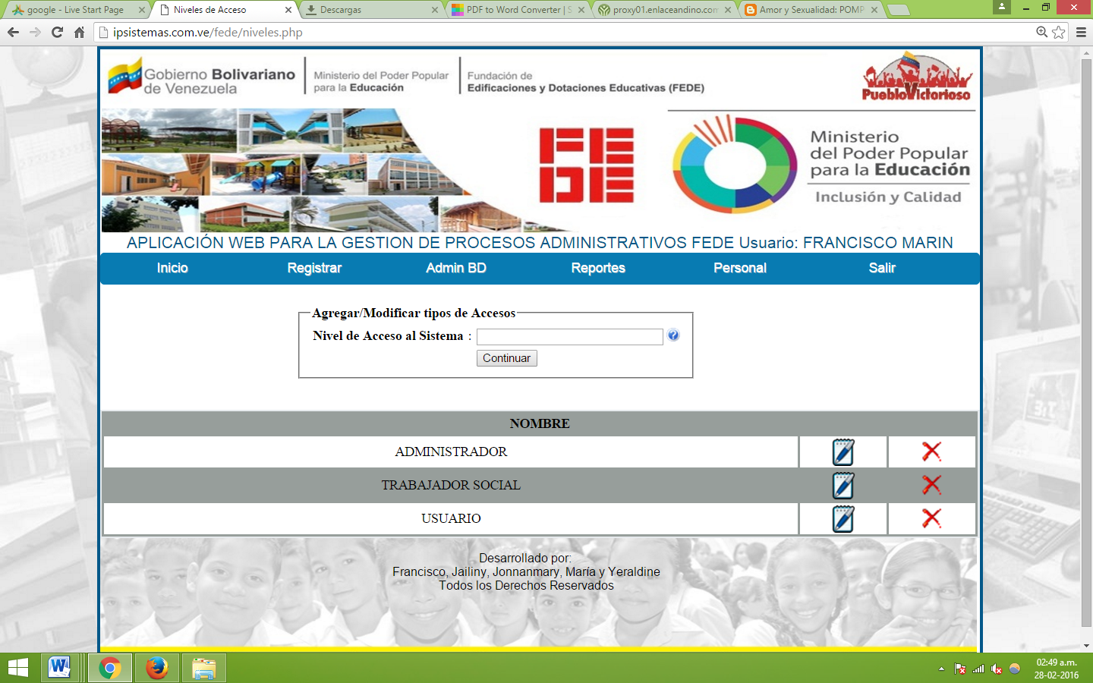

* 1. **PRIVILEGIOS:** se definen los privilegios por cada nivel de acceso al sistema. Por tanto, permite definir las diferentes opciones del menú del sistema que cada usuario puede ejecutar.

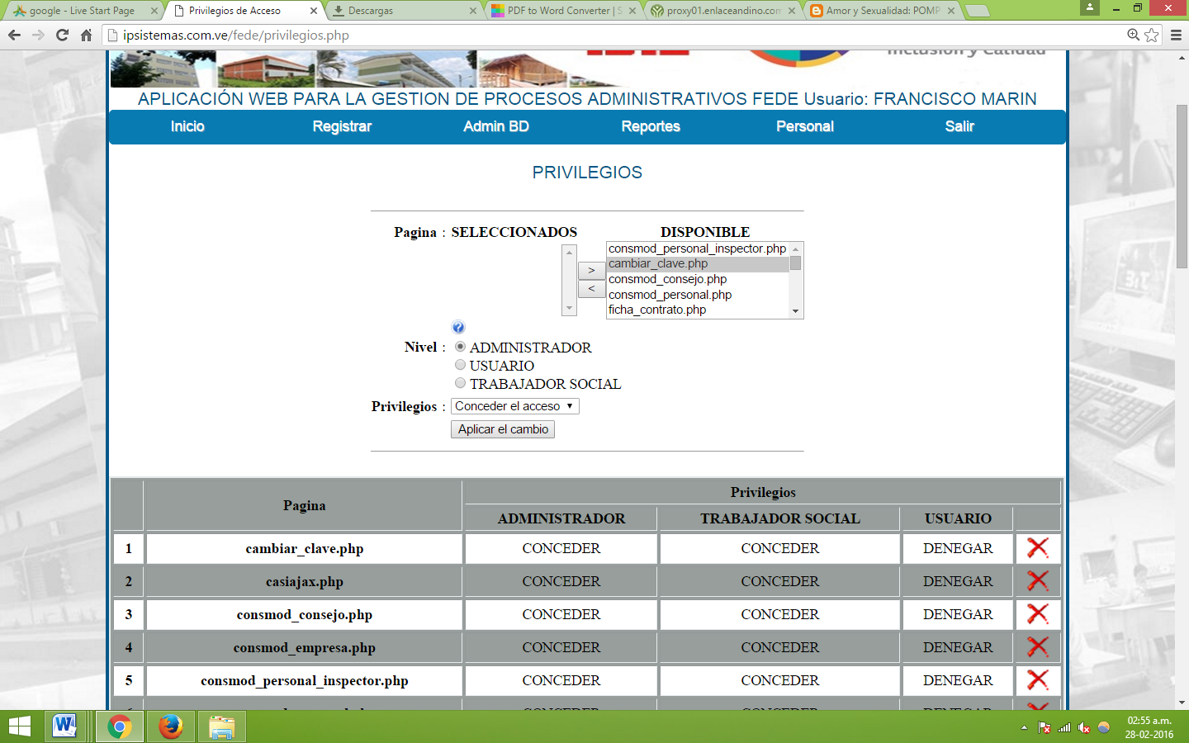

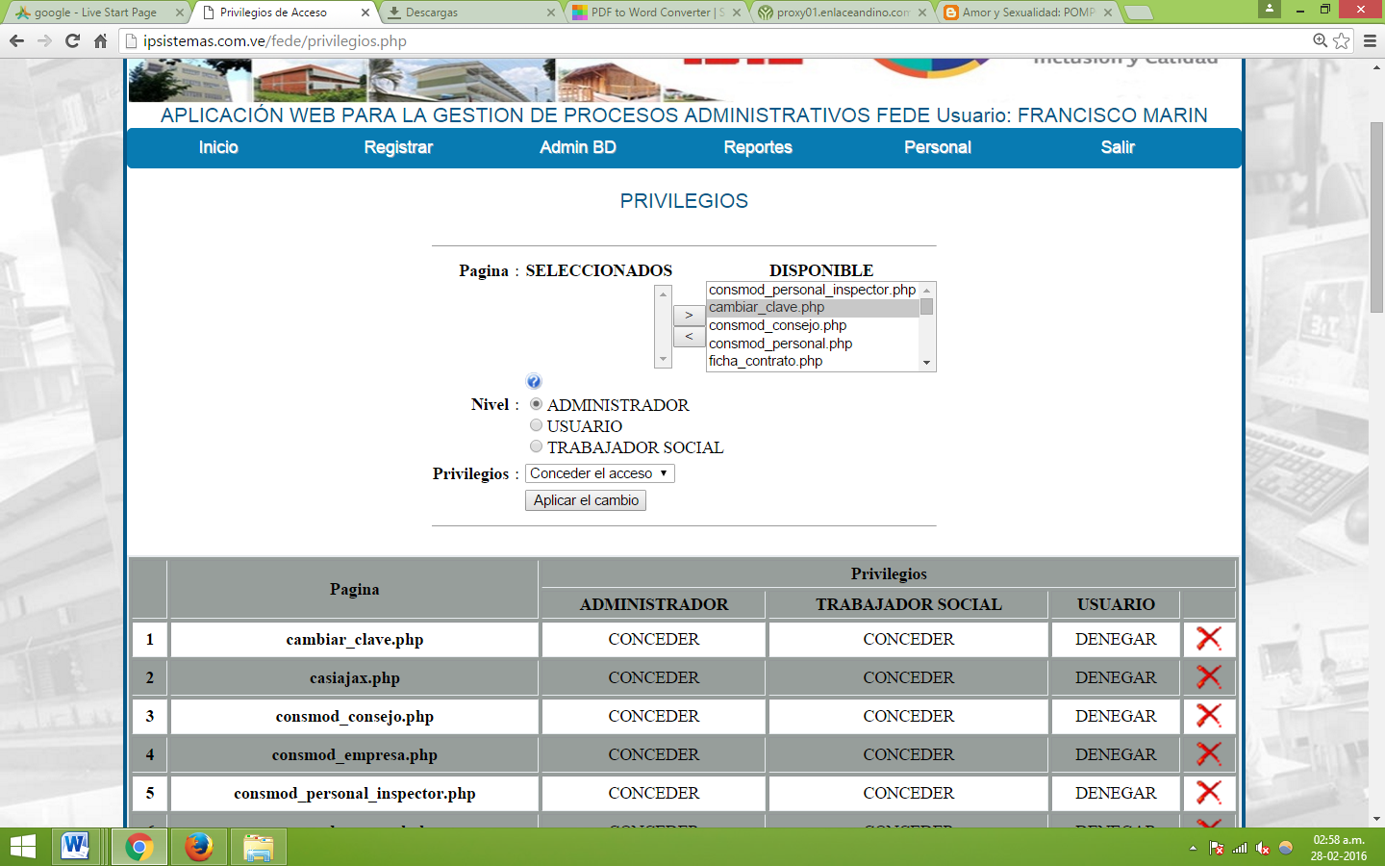Para asignar los privilegios se debe seleccionar/deseleccionar los diferentes modulo u opciones del sistema que el usuario puede ejecutar según su nivel de acceso a través de los botones



Luego debe indicarse el nivel de usuario al cual se le otorgará los privilegios



Finalmente debe señalar si se concede o no los privilegios al nivel de acceso seleccionado.



Para almacenar la información se debe presionar el botón



A continuación se visualiza los diferentes usuarios y las opciones que pueden acceder y las denegadas

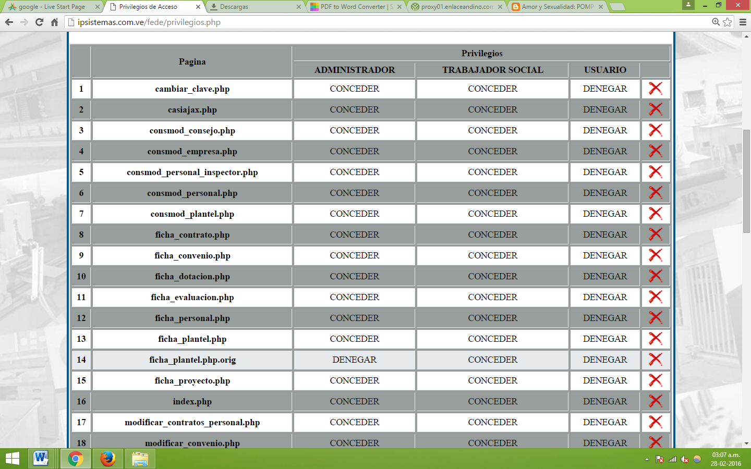

# REGISTRAR

* 1. **PLANTEL:** registra los diferentes planteles a los cuales se les realizaran donaciones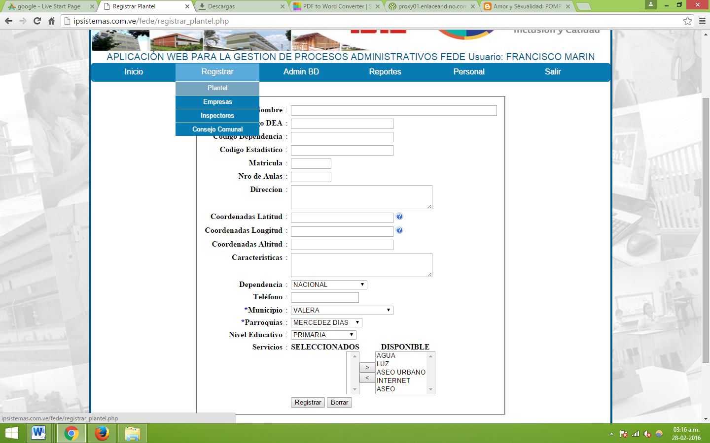
  2. **EMPRESAS:** registra los diferentes tipos de empresas, asi como tambien permite modifica y consulta información

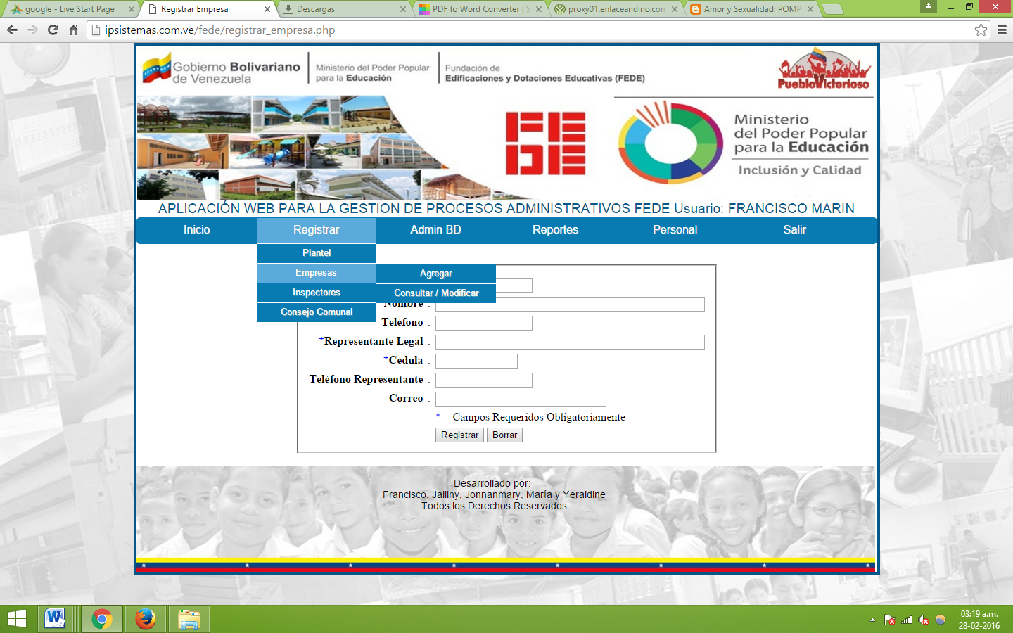

* 1. **INSPECTORES:** permite agregar, consultar y modificar la información de los inspectores

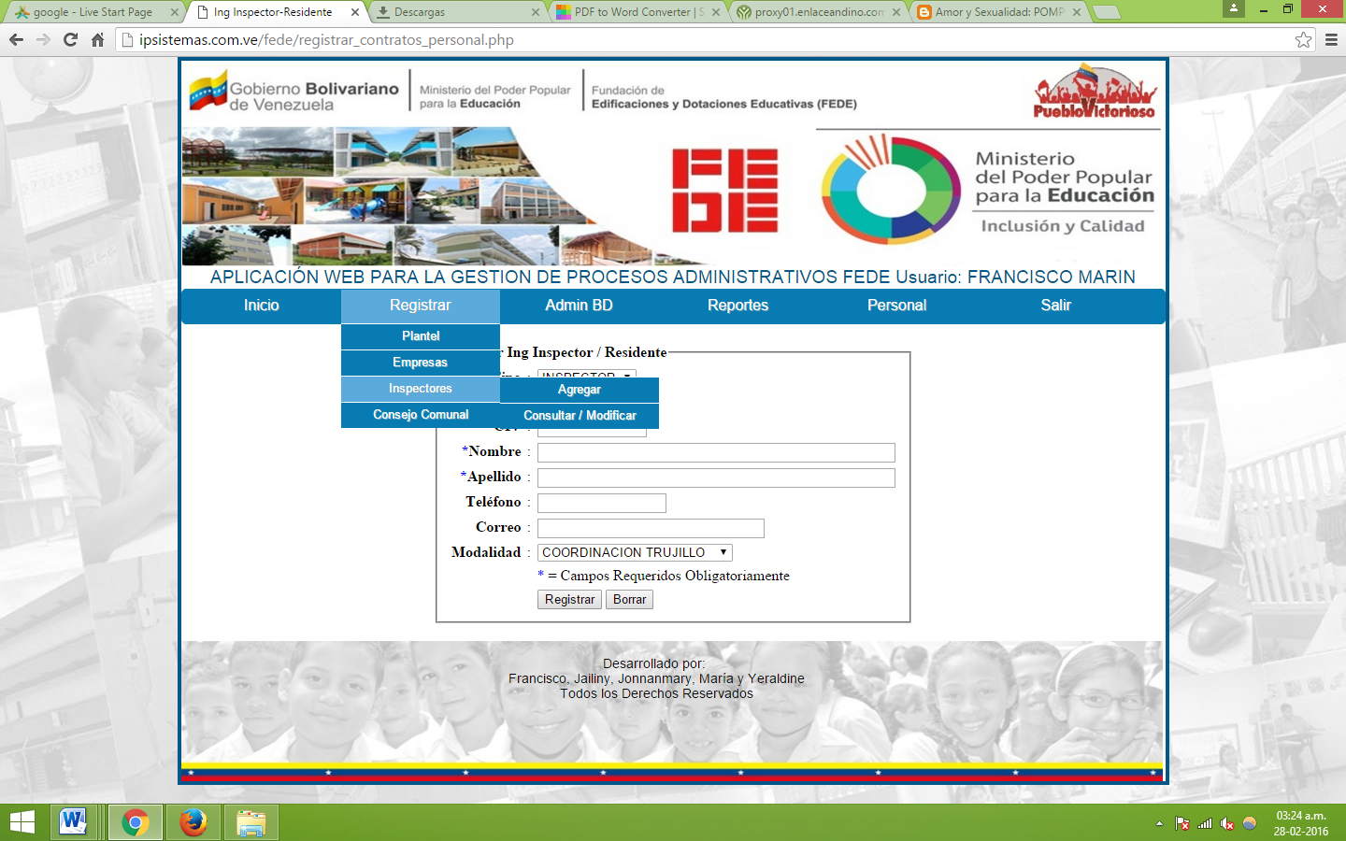

* 1. **CONSEJO COMUNAL:** permite agregar, consultar y modificar la información de los consejos comunales

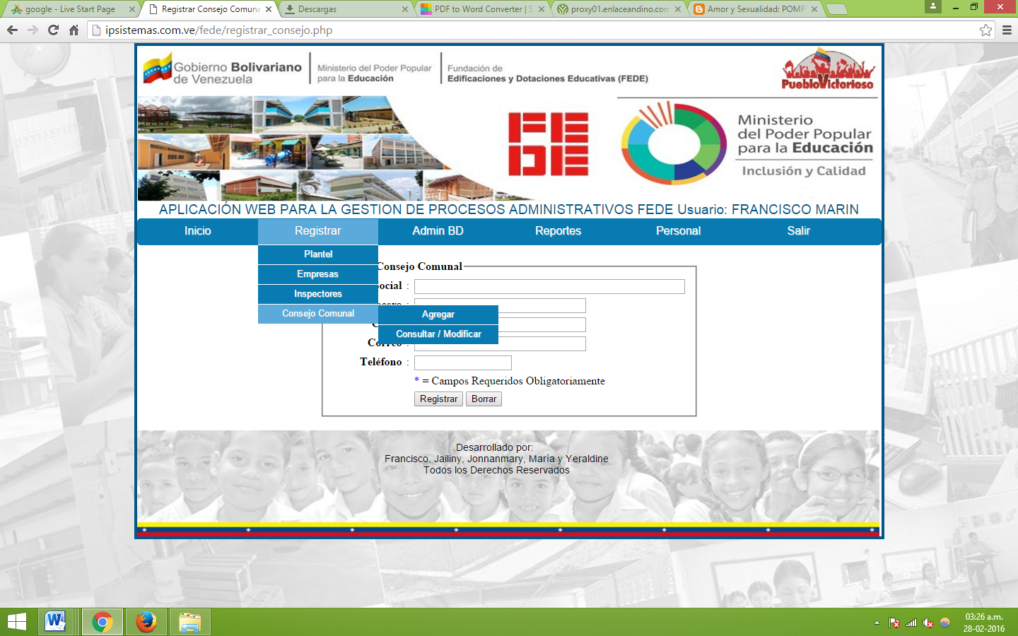

# INICIO

* 1. **BUSQUEDA DE PLANTEL:** muestra la Búsqueda del plantel, opción que permite facilitar la búsqueda del mismo introduciendo Código Dea, nombre o dirección, como también lista todos los planteles solicitados a través de la opcion **continuar**

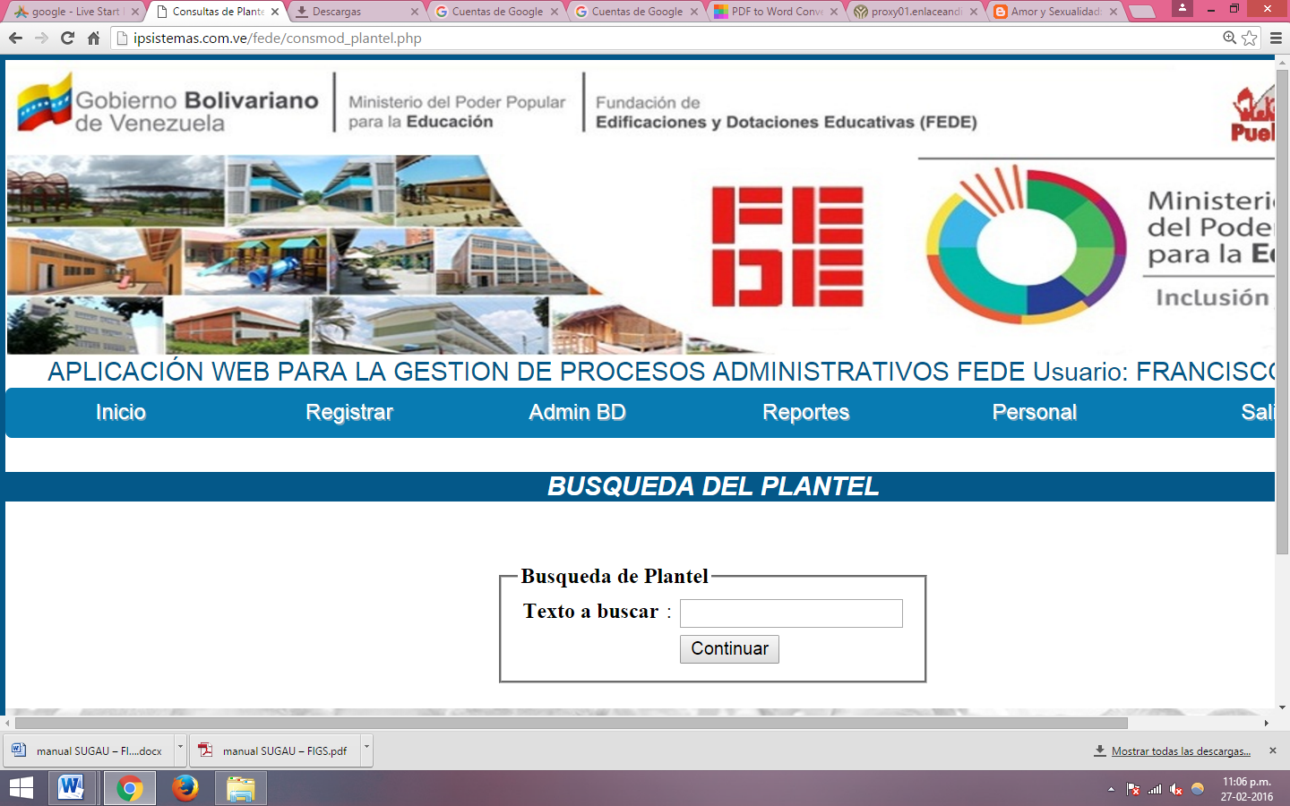

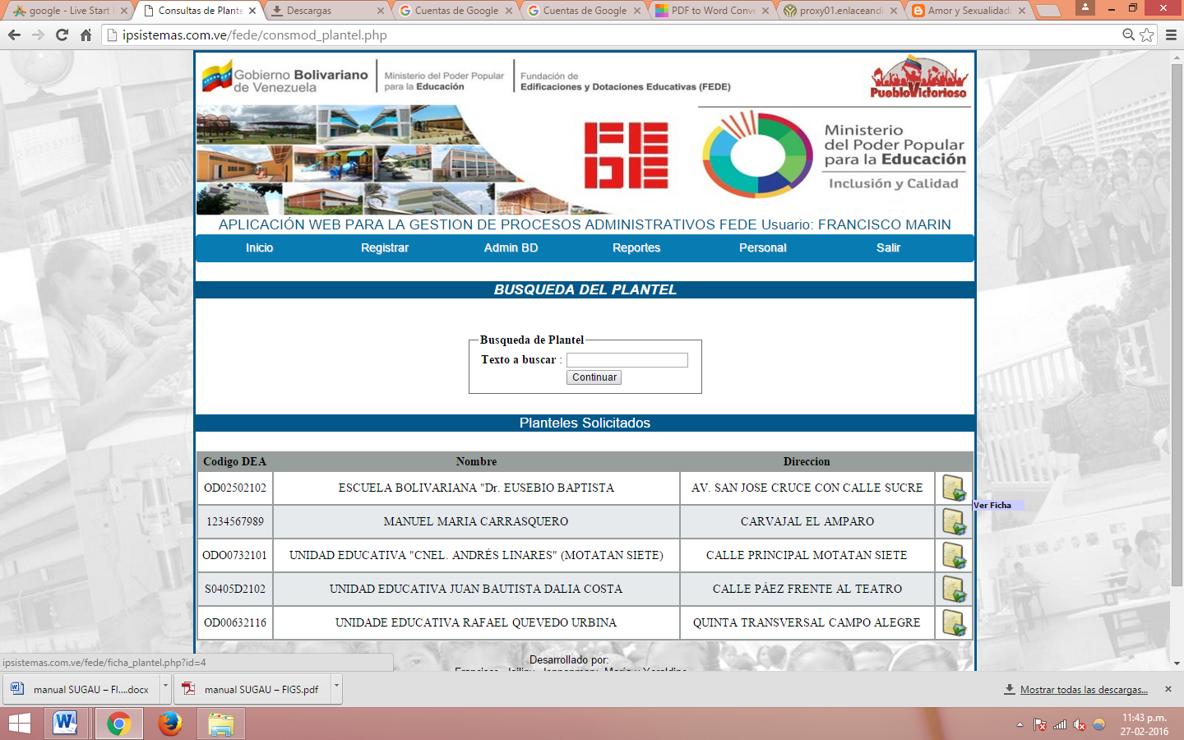El listado de planteles registrados se utiliza para ver la ficha que contiene cada uno por medio de la opción: Ver Ficha

* + 1. **La ficha del plantel muestra:**

**Datos del Plantel:** visualiza la información del plantel y permite modificar o eliminar

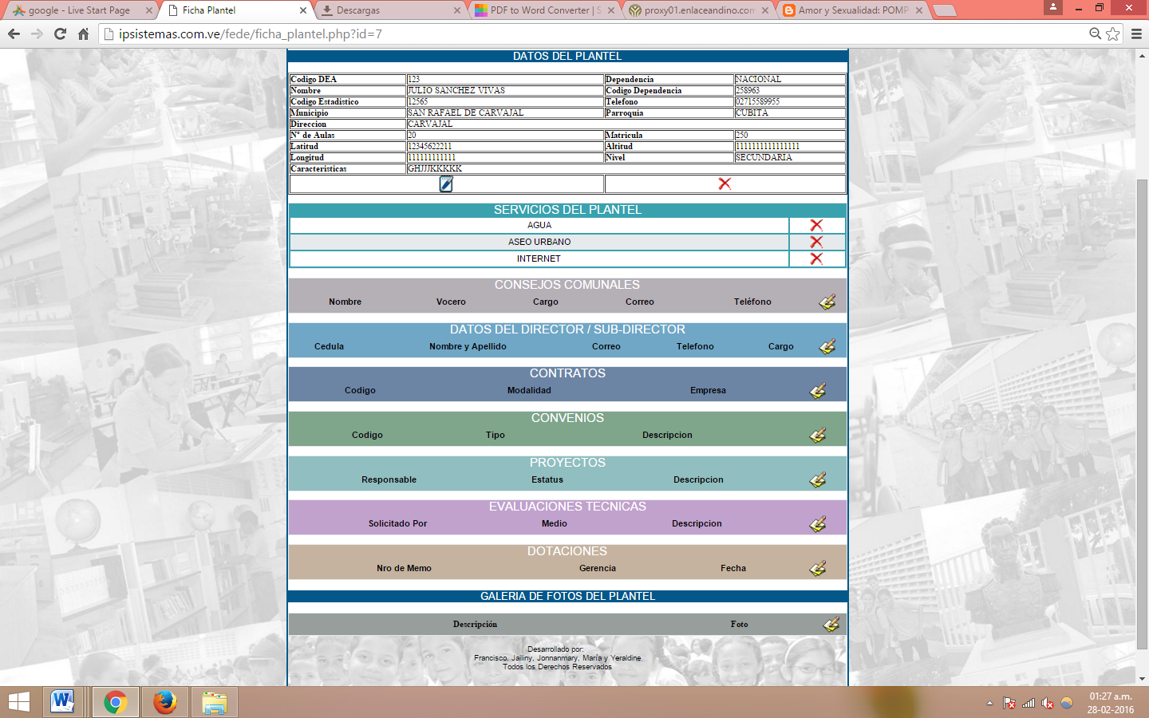

* + 1. **Servicios del plantel:** visualiza los servicios disponibles del plantel y permite eliminar

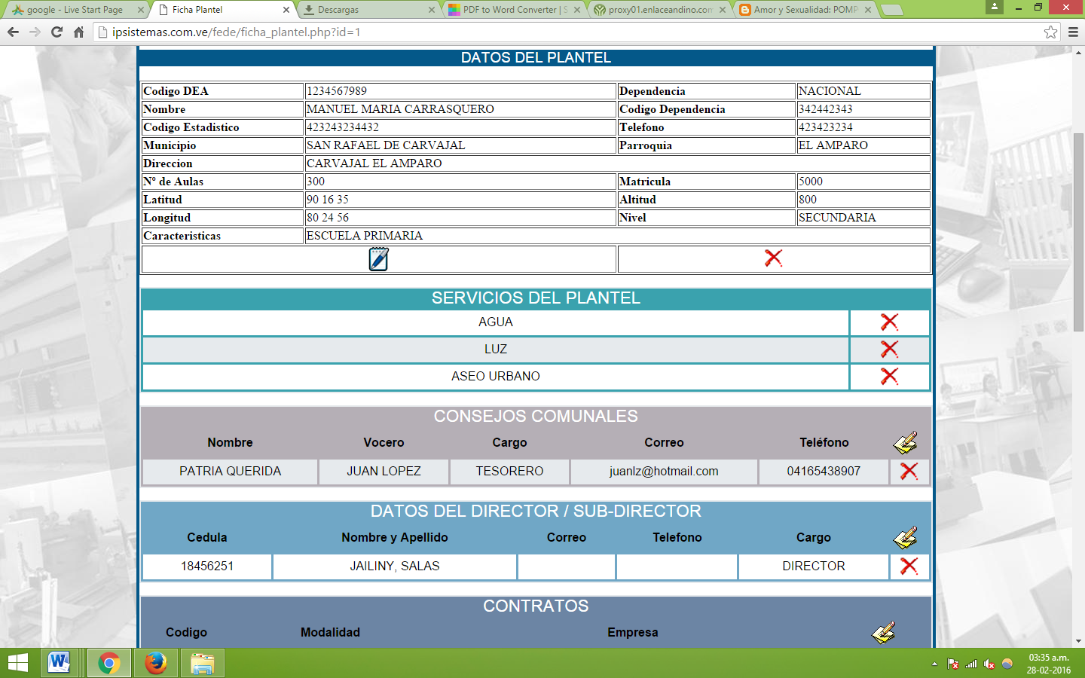

* + 1. **Datos Del Director / Sub-Director:** visualiza informacion del director y sub director encargado del plantel y permite eliminar y agregar información del mismo

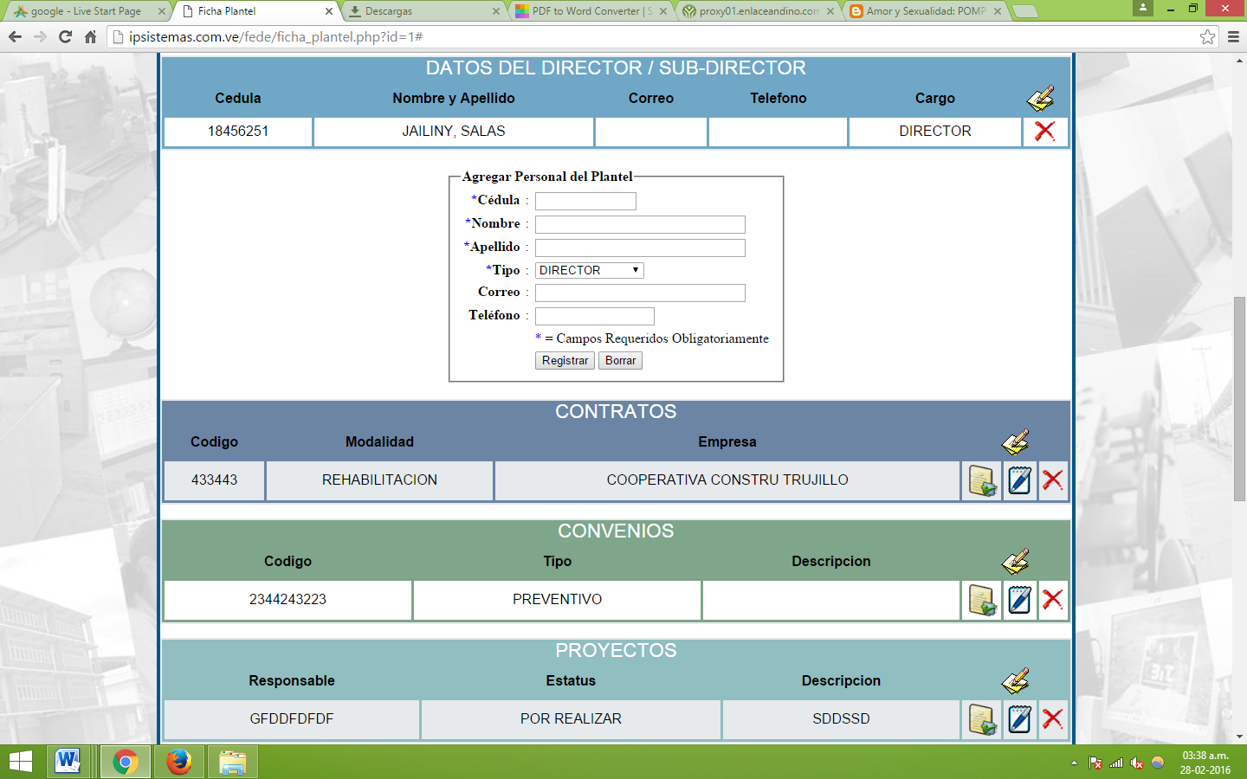

* + 1. **Contratos:** visualiza información más relevante del contrato del plantel y permite agregar, modificar, ver ficha y eliminar información del mismo

**Agregar:**

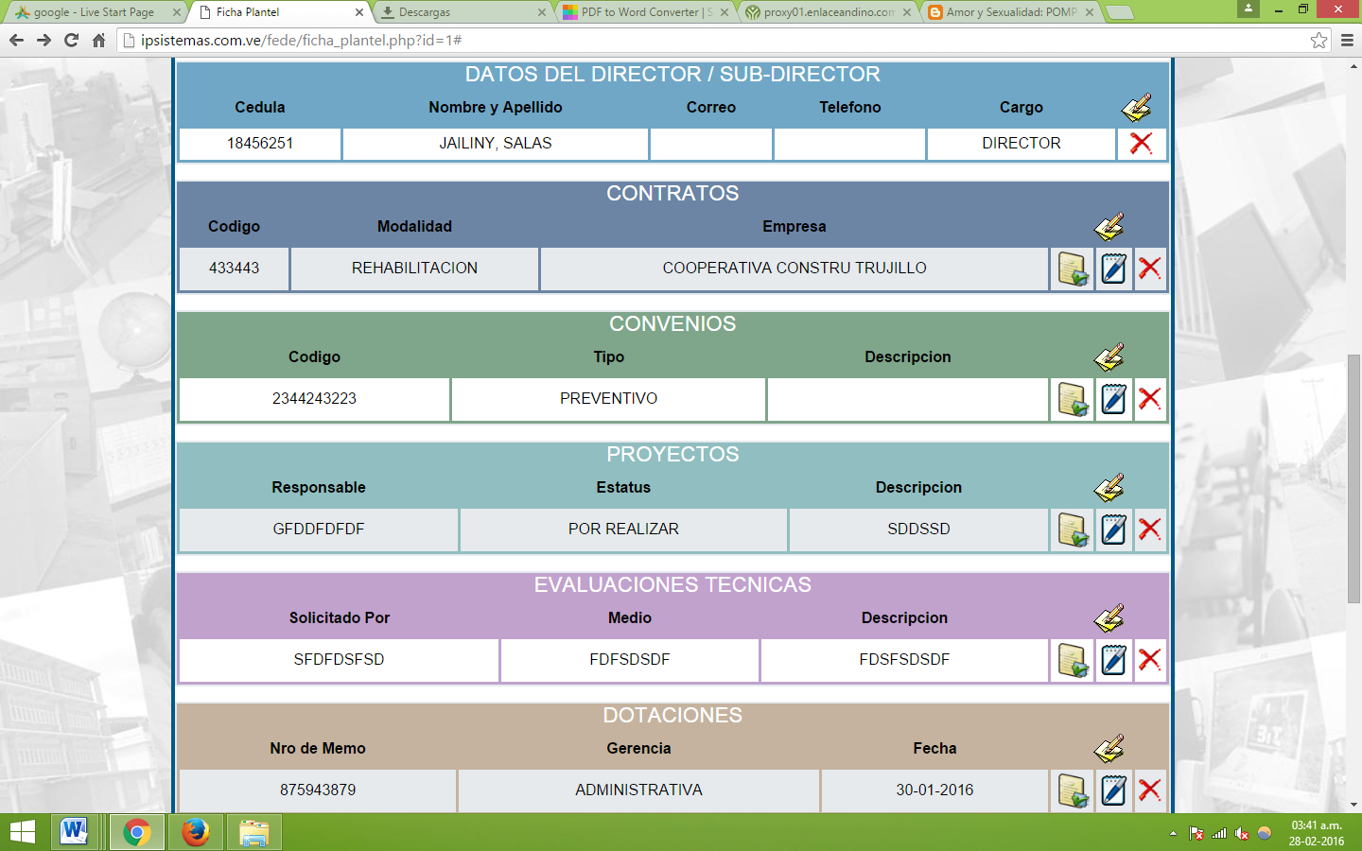

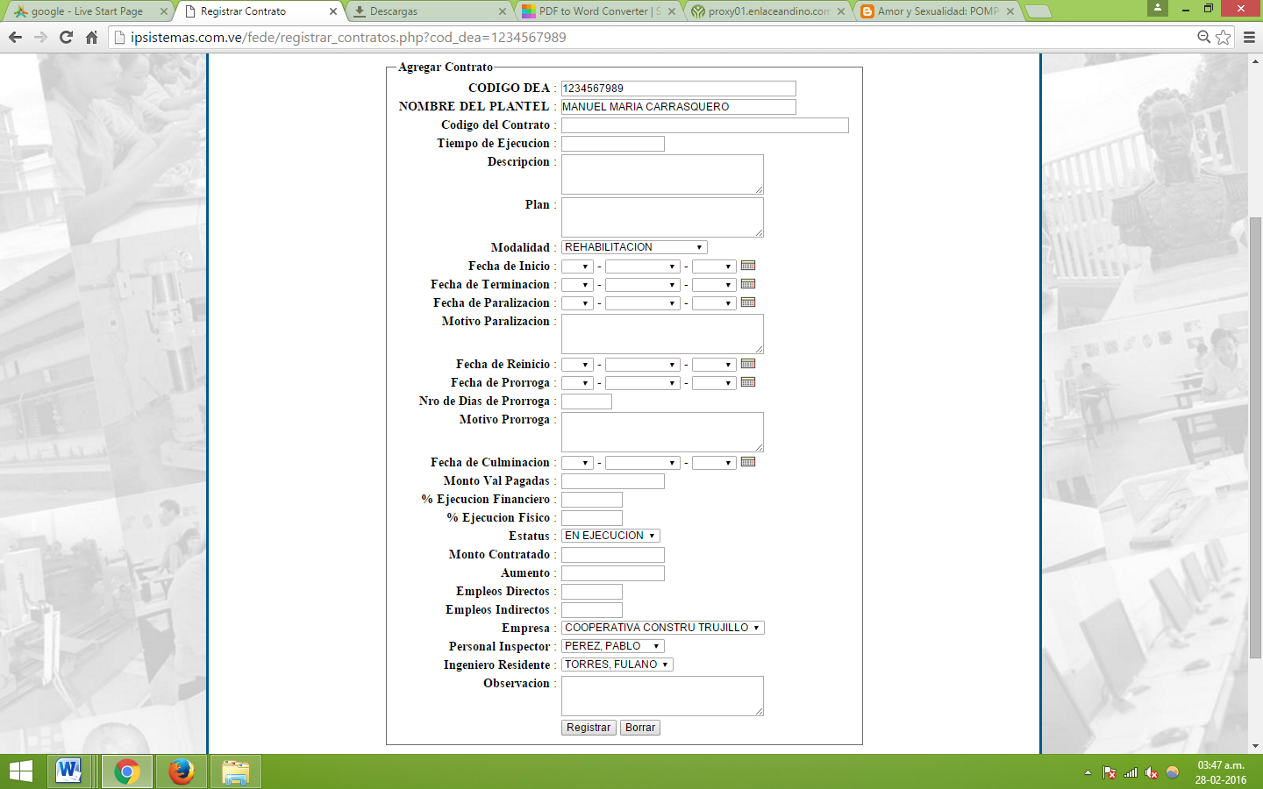

**Visualizar Ficha:** visualiza datos del contrato, agrega fotos del contrato, visualiza y modifica datos de la empresa, visualiza y modifica datos del Ing. Inspector y residente.



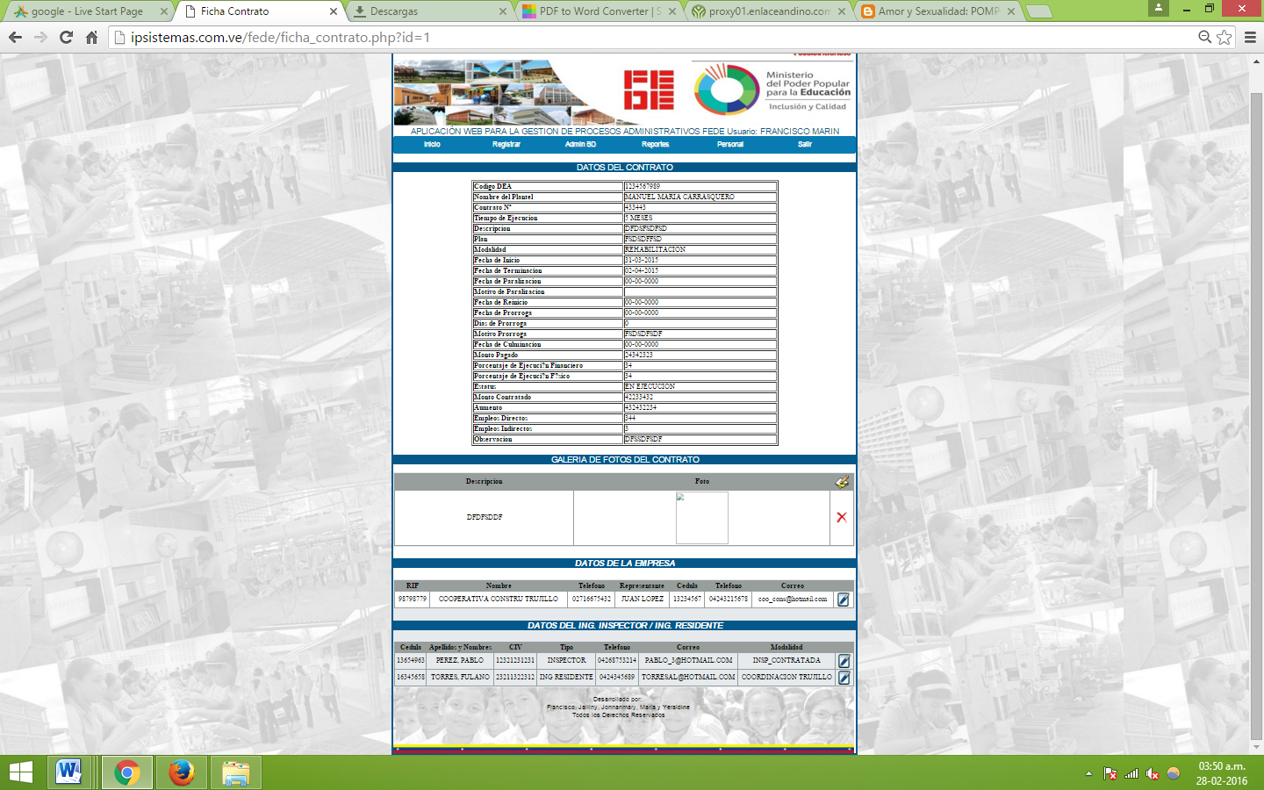

**Modificar:** permite cambiar información del contrato





**Eliminar:** permite eliminar toda información del contrato.



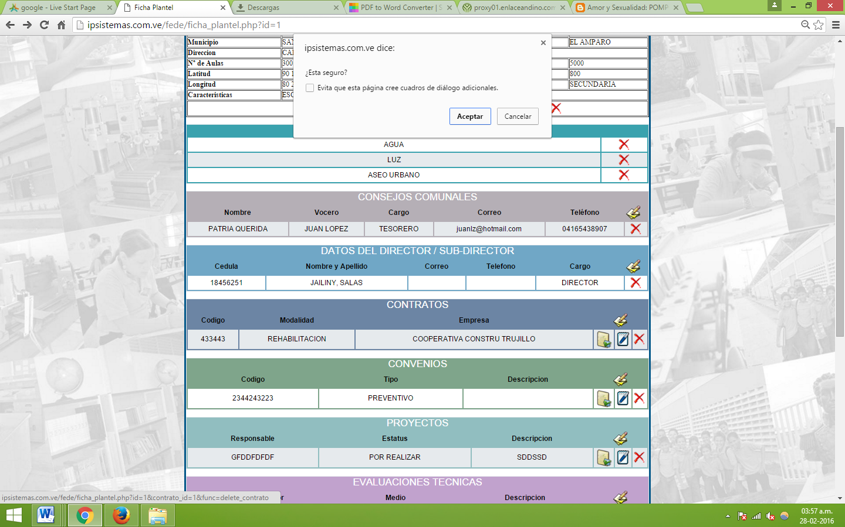

* + 1. **Convenios:** visualiza información más relevante del Convenio y permite agregar, modificar, ver ficha y eliminar información del mismo

Agregar: registra información del convenio

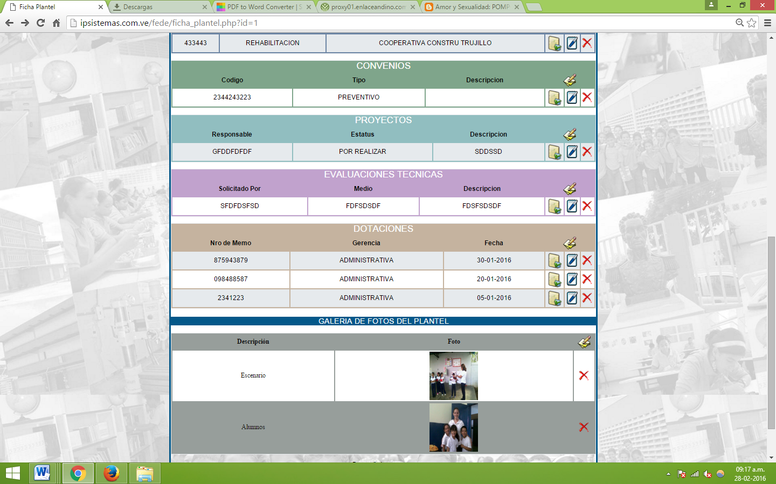

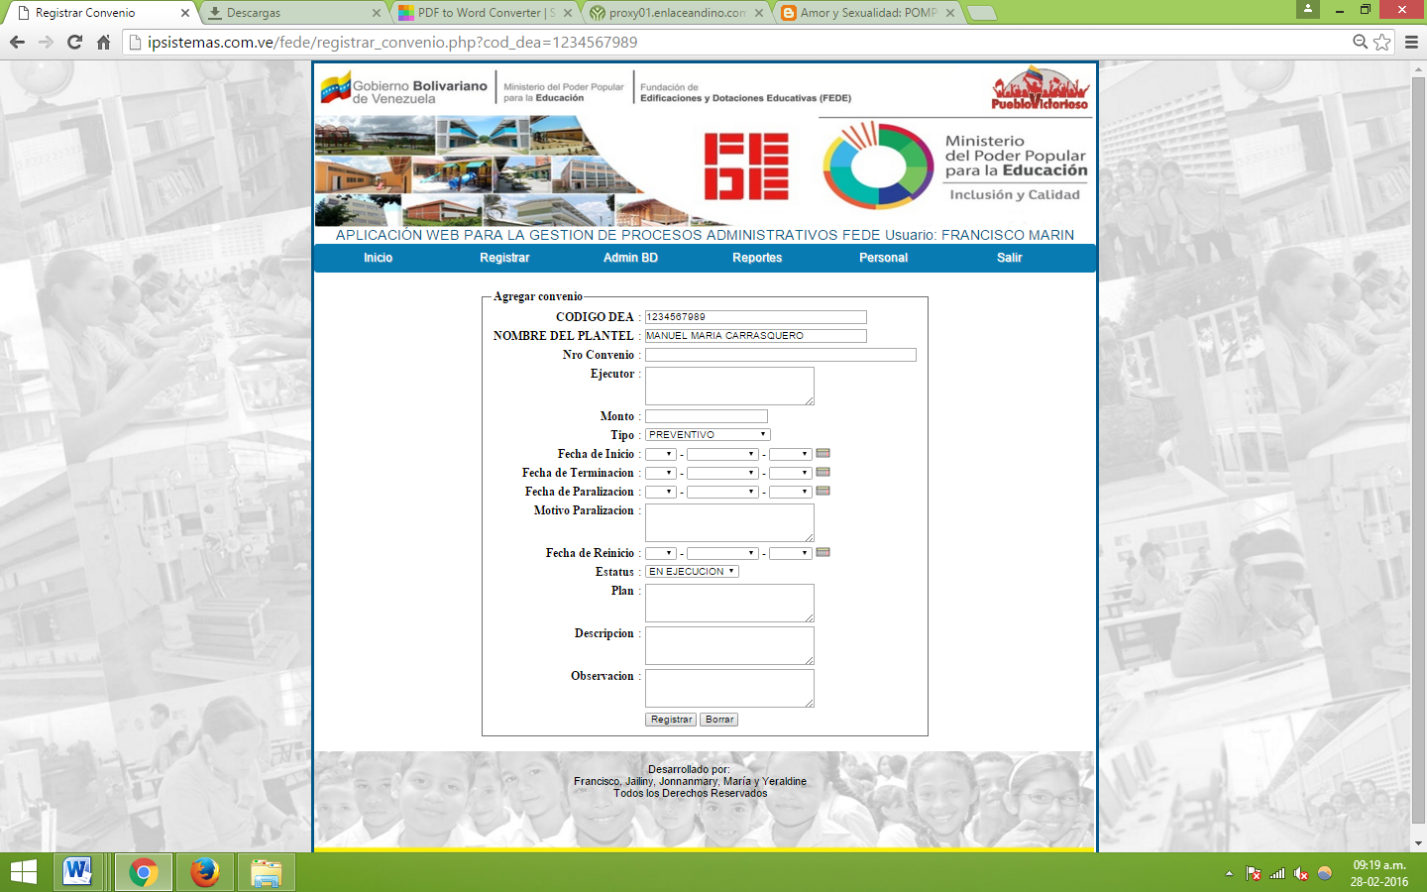

**Ver ficha:** permite visualizar información del convino y también agregar fotos



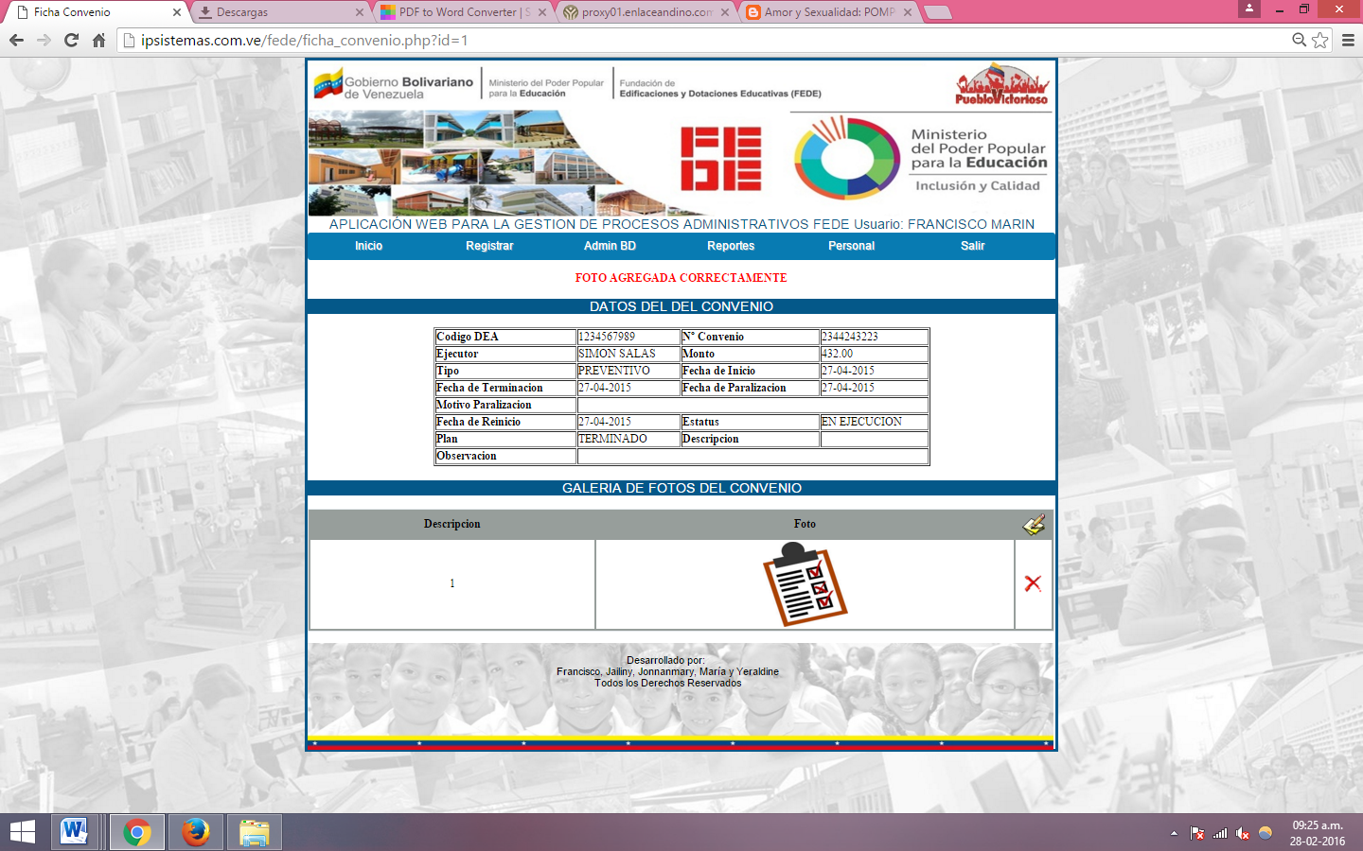

**Modificar:** modifica información del convenio

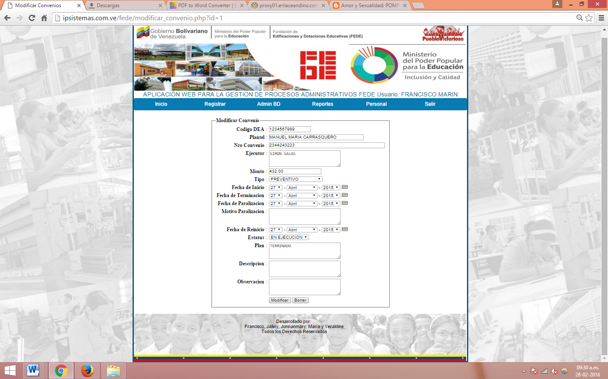

* + 1. **Proyectos:** visualiza información más relevante del proyecto y permite agregar, modificar, ver ficha y eliminar información del mismo, al igual que contratos y convenios.

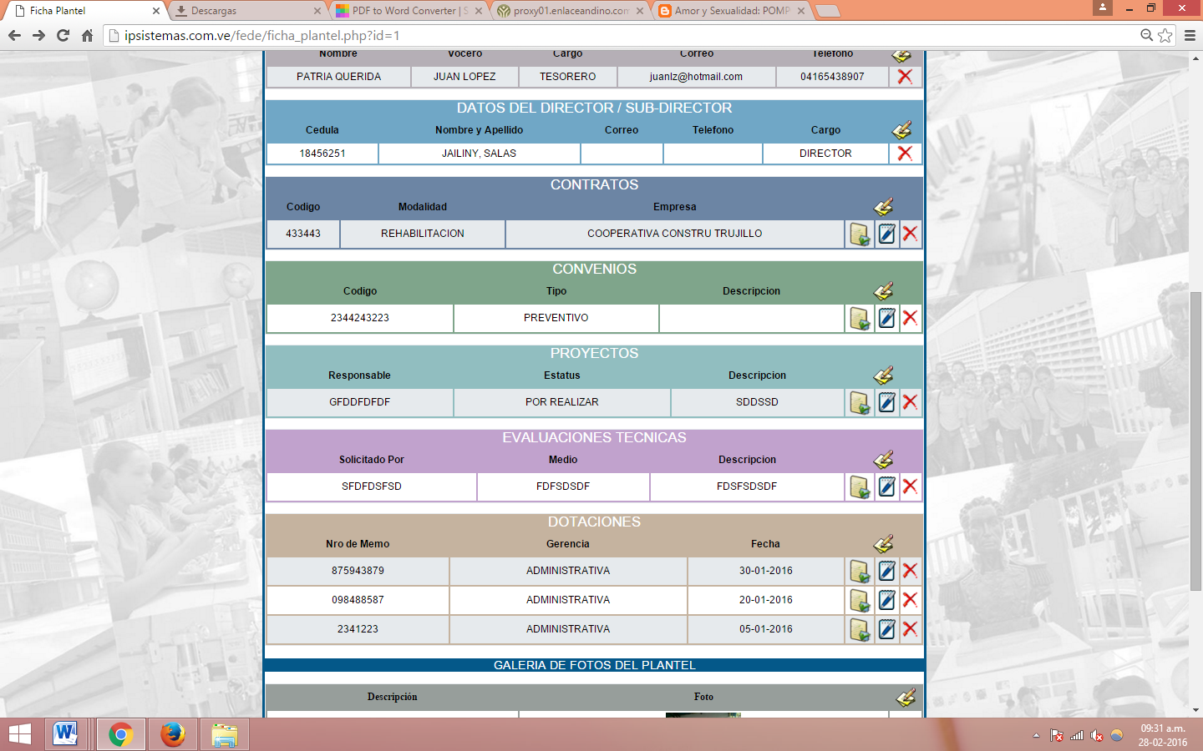

* + 1. **Evaluaciones Técnicas:** visualiza información más relevante de evaluaciones tecnicas y permite agregar, modificar, ver ficha y eliminar información del mismo, al igual que contratos, convenios y proyectos

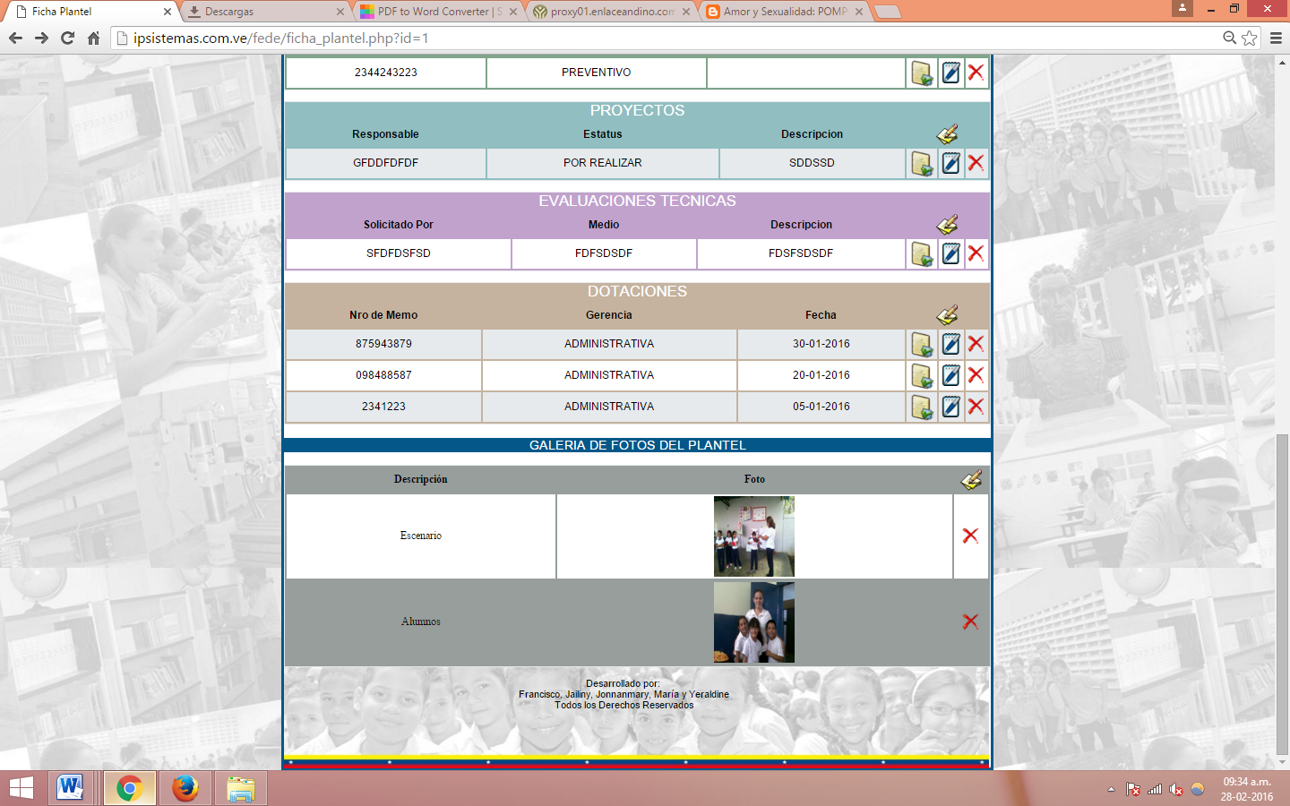

* + 1. **Dotaciones:** visualiza información más relevante de evaluaciones técnicas y permite agregar, modificar, ver ficha y eliminar información del mismo, al igual que contratos, convenios y evaluaciones técnicas



* + 1. **Galería de fotos del plantel:** Visualiza fotos del plantel, permite agregar y eliminar las mismas



# REPORTES

* 1. **AVANCE DE OBRAS:** permite consultar y visualizar el reporte de reporte de avance de obras por estatus, debe ingresar Fecha de inicio de la obra y el estatus que tiene actualmente

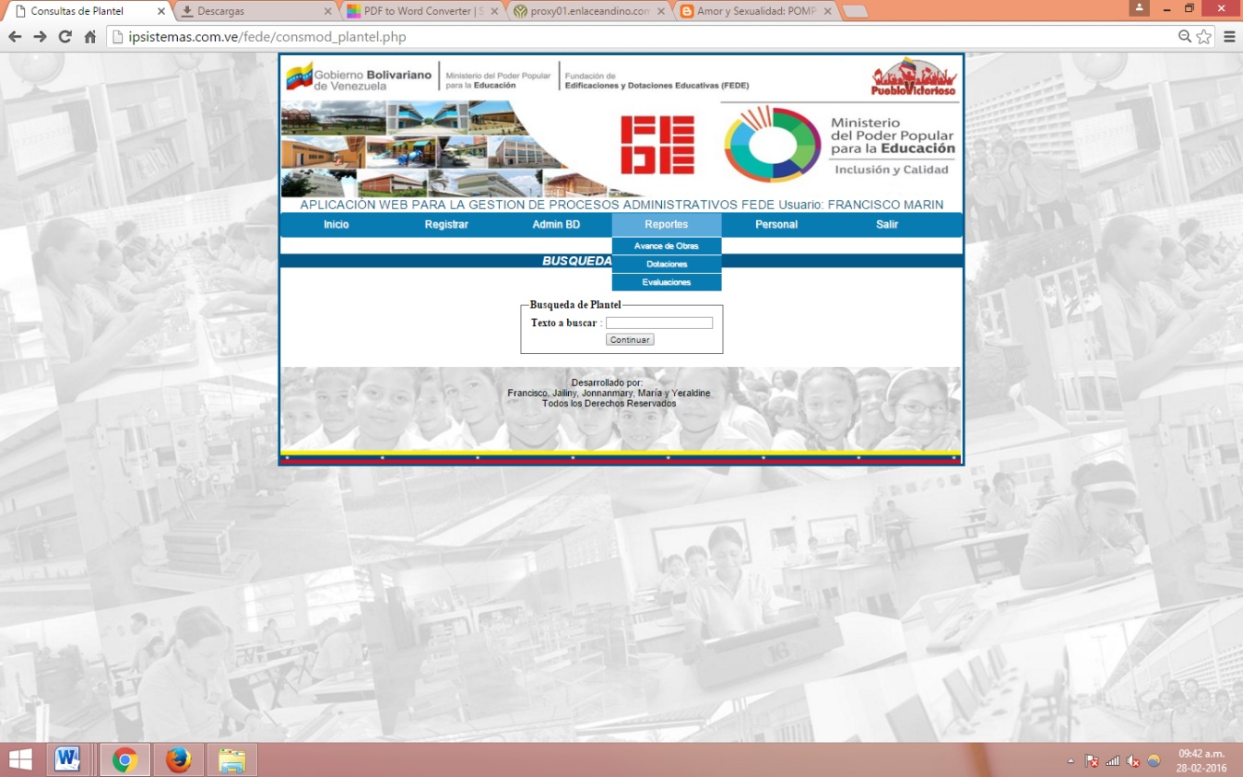

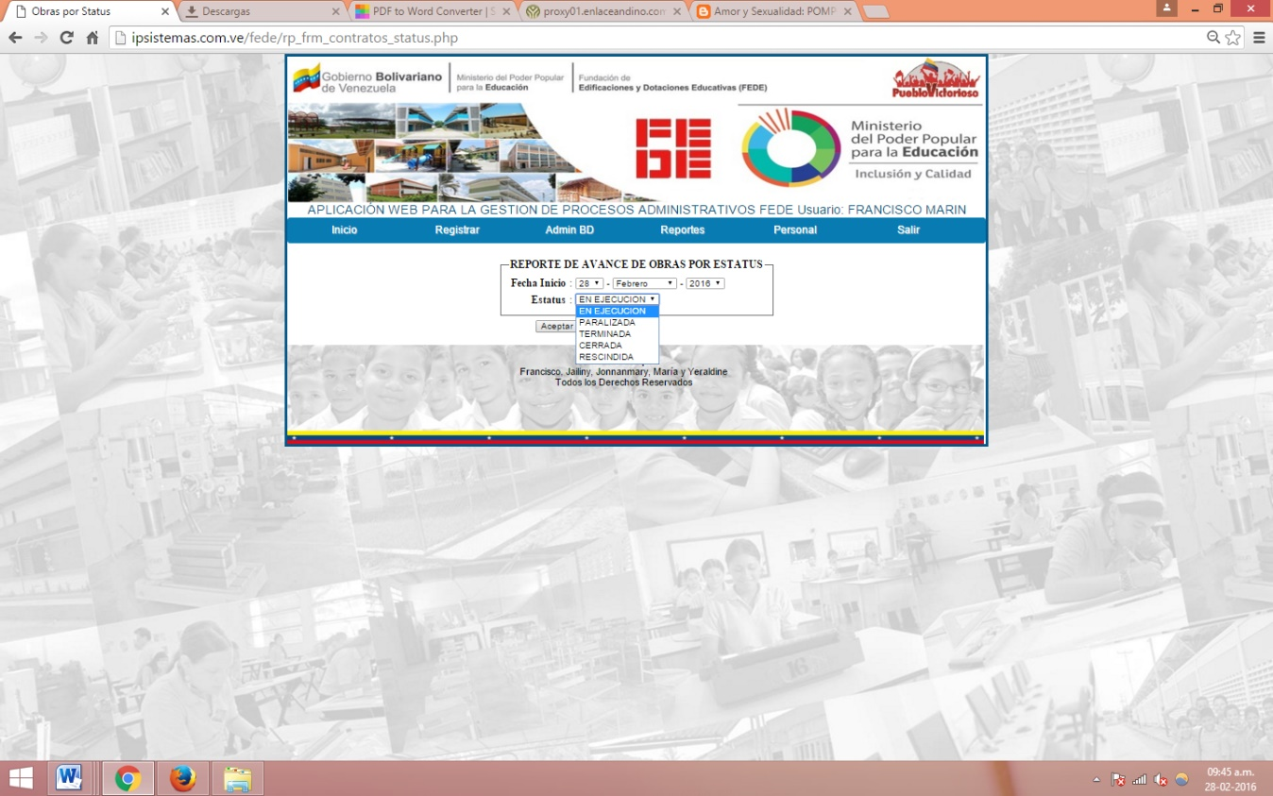

* 1. **DOTACIONES:** permite consultar y visualizar el reporte dotaciones por fecha de solicitud, el cual facilita ver listado en un rango de fechas. Debe ingresar la fecha de inicio y la fecha final.

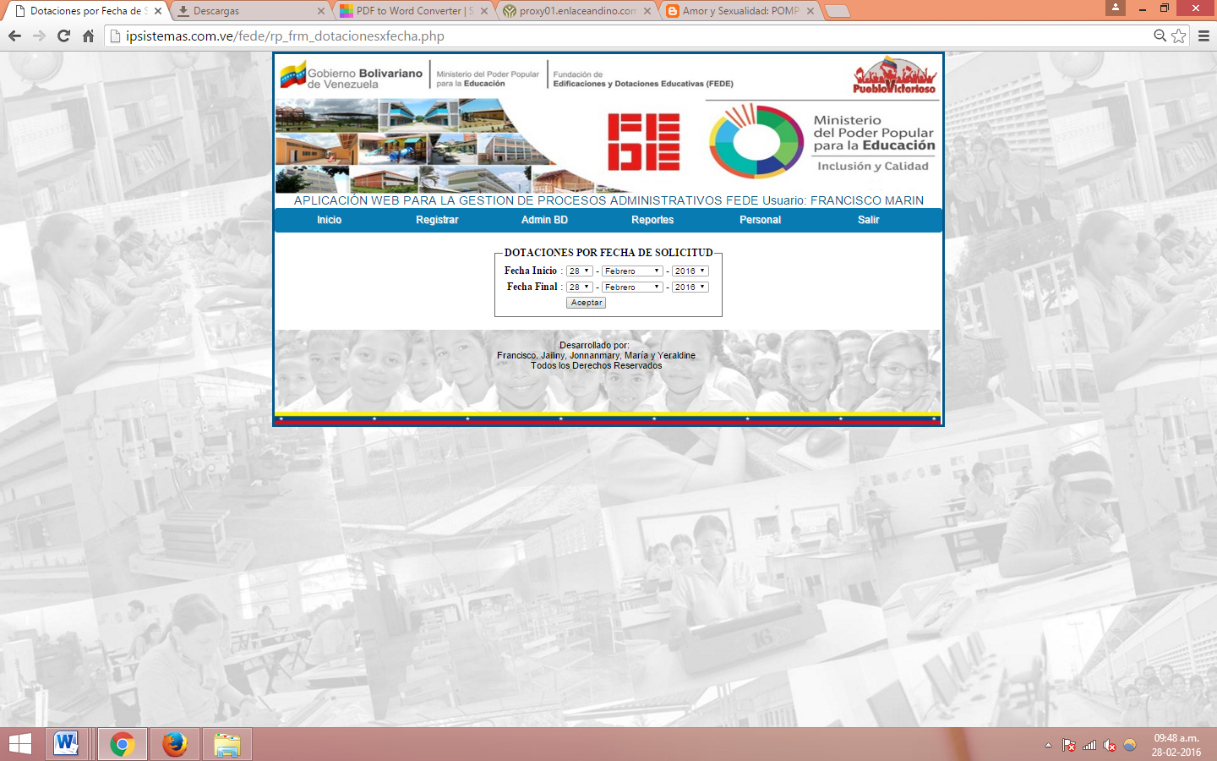

* 1. **EVALUACION POR FECHAS:** permite consultar y visualizar el reporte de evaluación fecha, el cual facilita ver listado en un rango de fechas. Debe ingresar la fecha de inicio y la fecha final

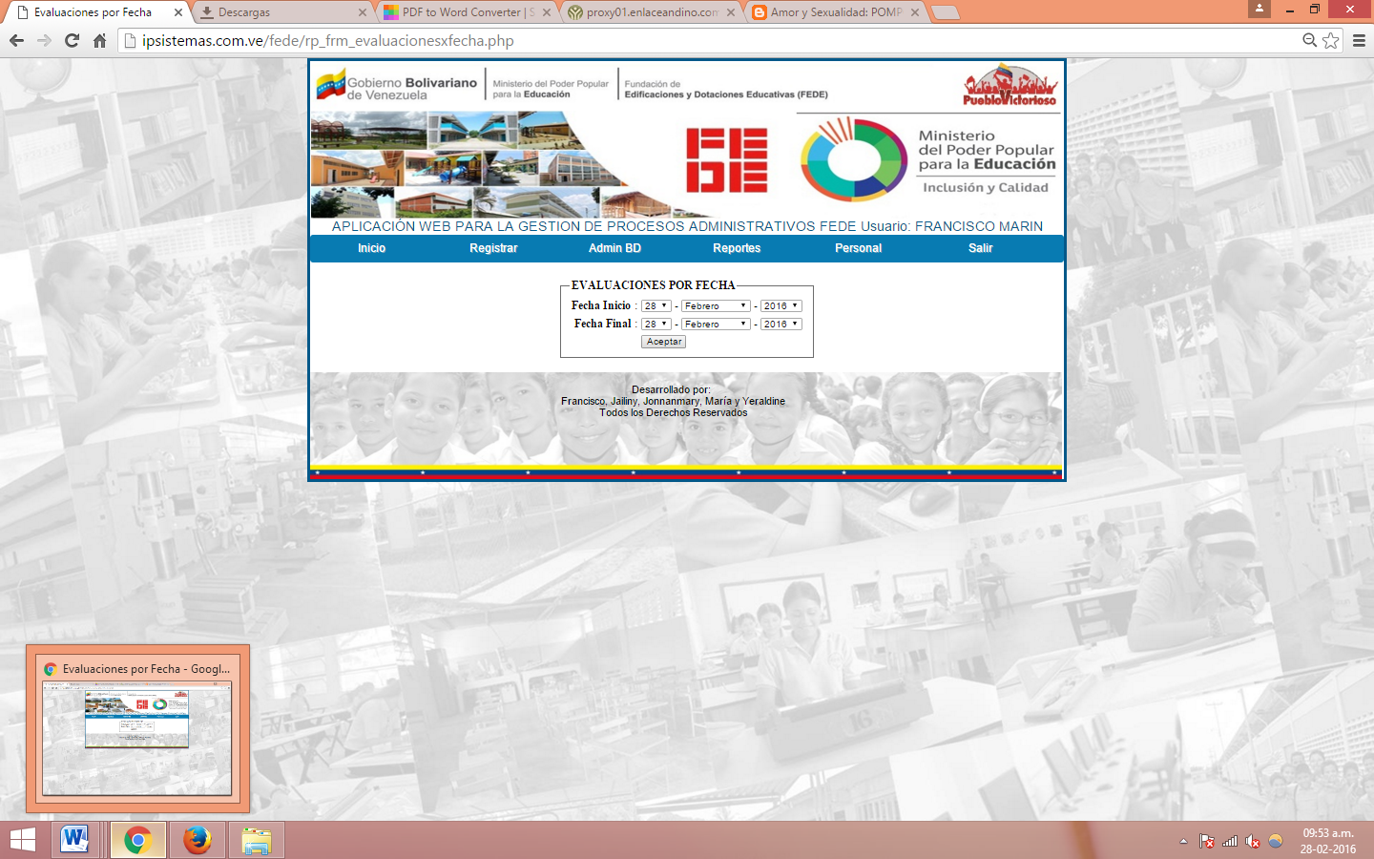

# PERSONAL

* 1. **AGREGAR:** permite agregar información del personal que ingresa al sistema

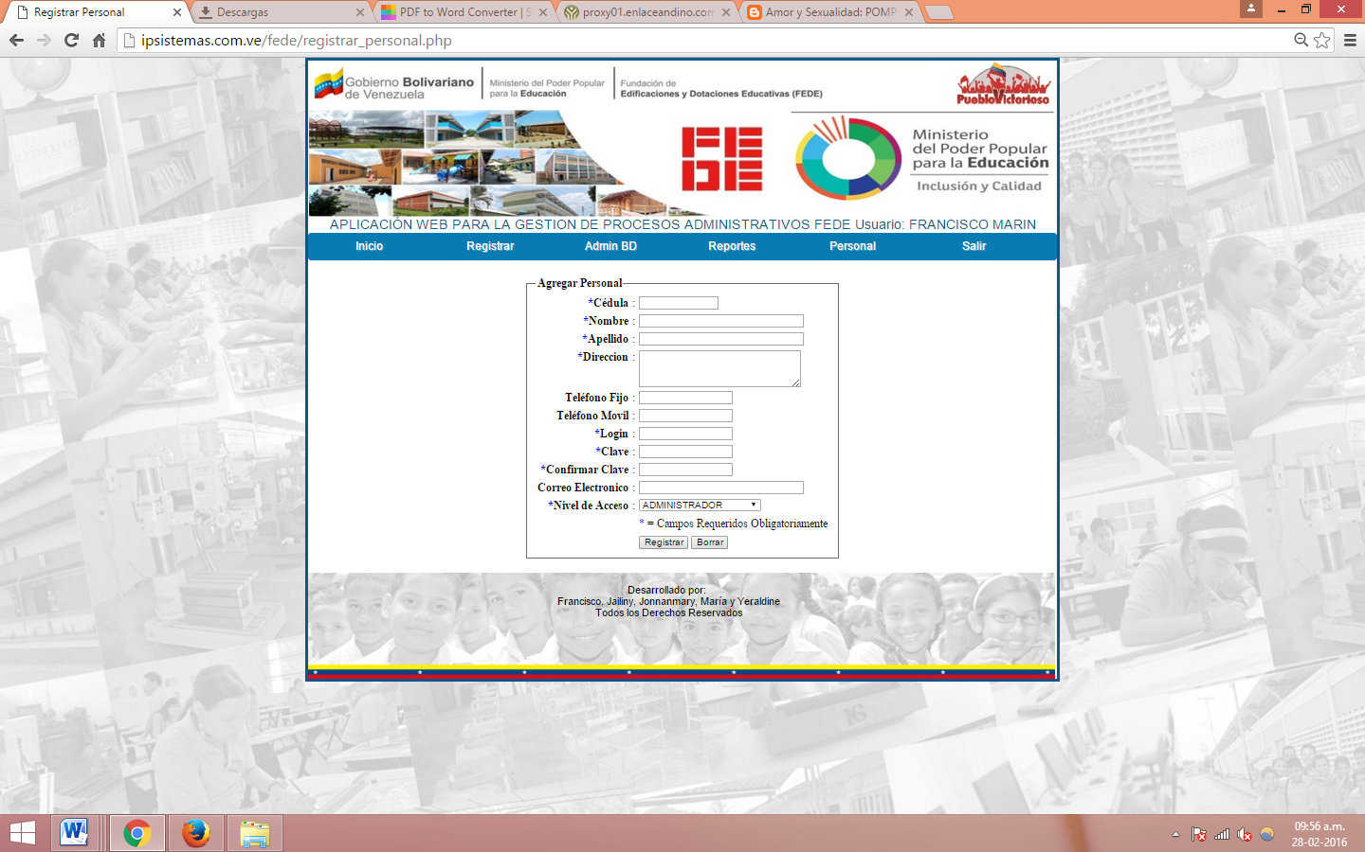

* 1. 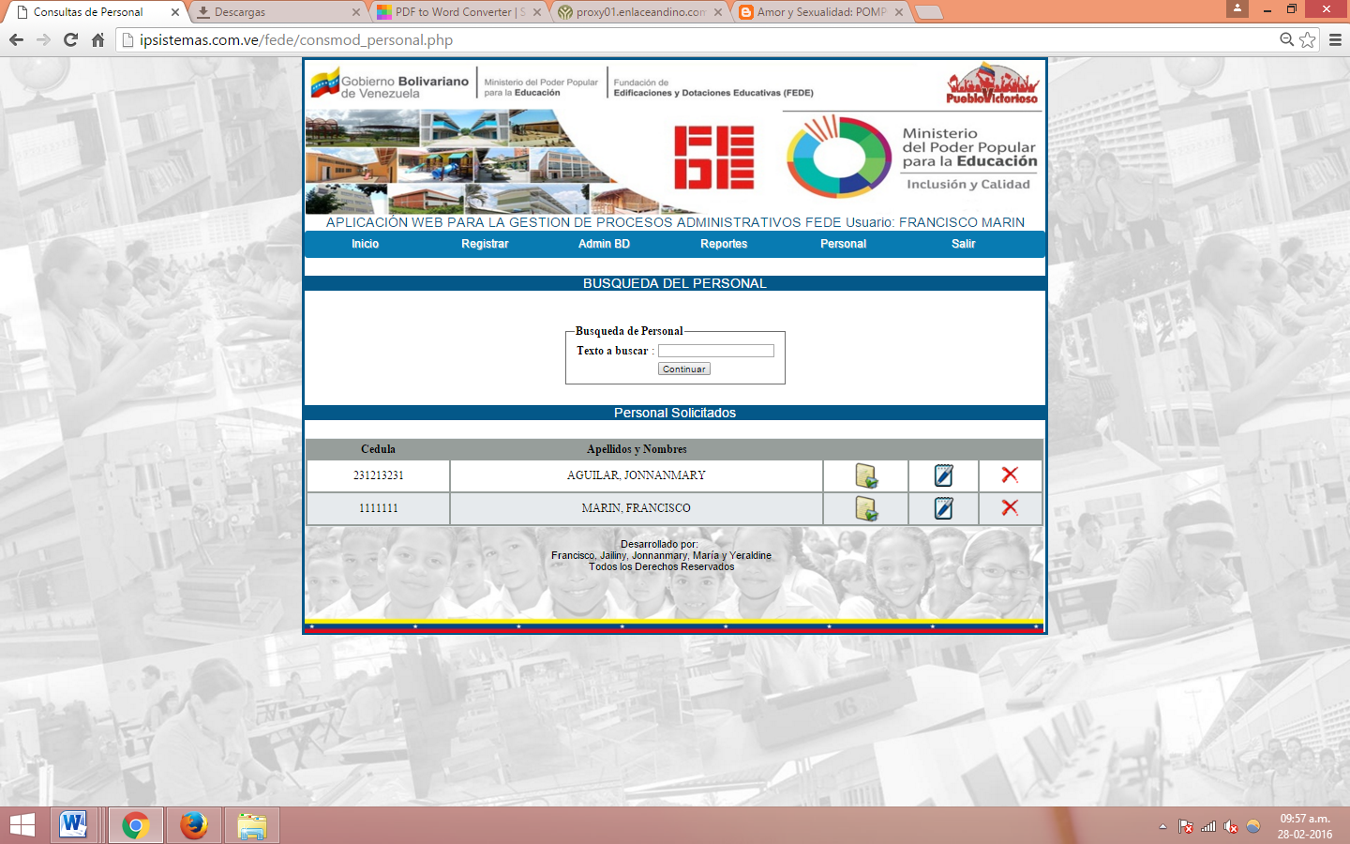**BUSQUEDA DE PERSONAL:** facilita la búsqueda del personal registrado para Ver la ficha, modificar o eliminar la información del mismo.
  2. **CAMBIAR CLAVE:** permite cambiar la clave del personal.

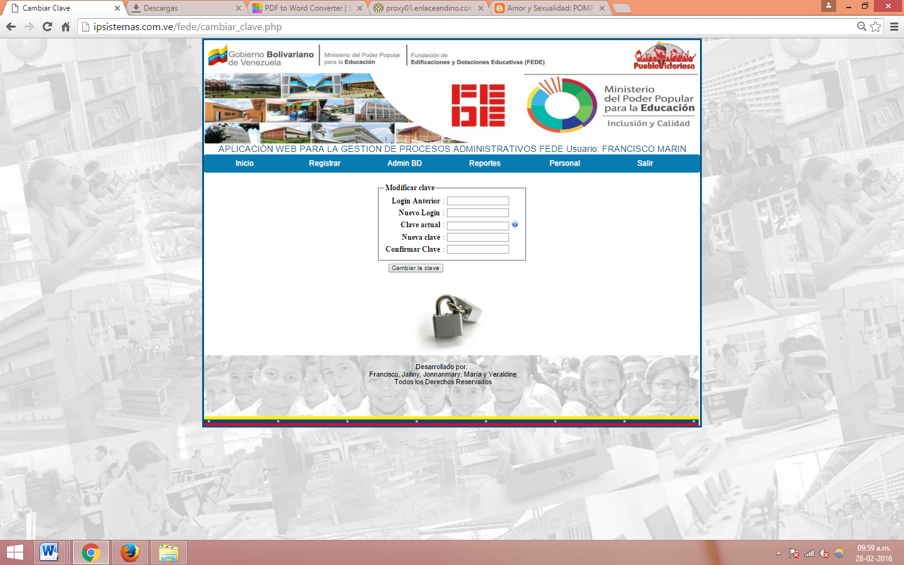

* 1. **AYUDA:** permite visualizar el manual de instalación y de usuario del sistema.

1. SALIR:permite cerrar sesión al hacer haga clic en la opción SALIR del menú principal. El sistema le mostrará la pantalla de presentación

